Общегородской онлайн-конкурсе маршрутов «Покажи Москву!»
25.04.2025
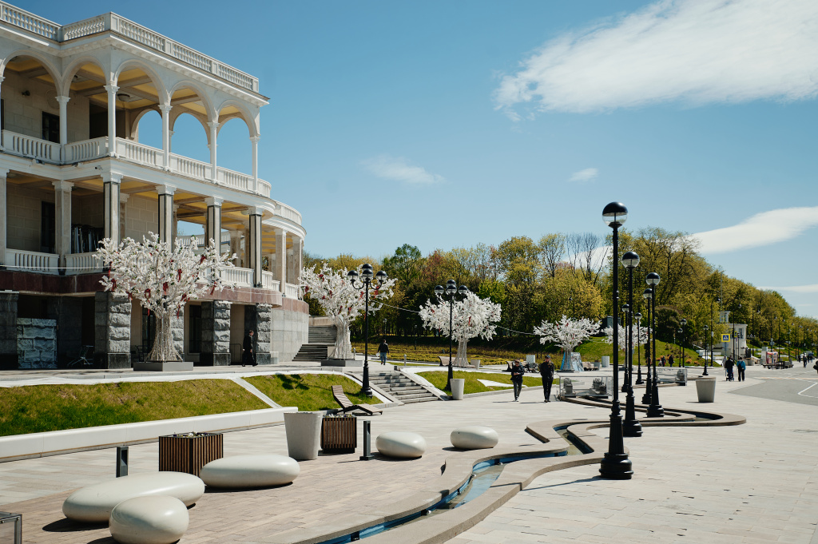
Общегородской онлайн-конкурс маршрутов «Покажи Москву!» проходит в Москве уже в шестой раз, впервые он был проведен в 2020 году. В конкурсе могут участвовать все, кто любит Москву – вне зависимости от возраста и профессии. Главная цель проекта – продвижение районного туризма, формирование новых туристических маршрутов города, повышение интереса горожан и профессиональных гидов к развитию районного туризма.
Статистические и аналитические данные конкурса:
· За всю историю конкурса москвичи придумали более 1 700 маршрутов.
· За последние годы конкурс продолжает набирать все большую популярность среди горожан. В 2020 году на участие поступило 260 заявок, а в 2021, 2022 и 2023 годах – около 300. В прошлом году подано рекордное количество заявок – 610.
· Самыми популярными тематиками среди горожан за все время конкурса стали: история (57 %), культура (11 %), экология (11 %), спорт (6 %), транспорт (5 %) и литература (5 %).
Справочно: менее распространенные – гастрономия (2 %), фильмы (1 %), наука (1 %) и речные прогулки (0,3 %).
· Принять участие можно вне зависимости от возраста. Самому младшему участнику всего 8 лет, а самому возрастному – 86 лет.
· Юные москвичи проявляют большой интерес к конкурсу и рассказывают о своих любимых районах. Впервые за всю историю проведения конкурса в 2024 году в числе победителей оказались 4 детей в возрасте от 8 до 14 лет.
Программа конкурса в 2025 году:
Москвичи и гости столицы могут рассказать о необычных и уникальных местах города. Для этого им необходимо исследовать Москву и открыть для себя новые пространства.
· Участникам предлагается придумать маршрут по одной из 5 предложенных тематик конкурса:
- История и культура – познавательные маршруты по историческим и знаковым объектам Москвы, а также маршруты, приуроченные к 80-летию Победы в Великой Отечественной войне.
- Архитектура – новая тематика, которая будет предложена участникам впервые. Направление включает в себя: знакомство с основными объектами культурного наследия столицы, архитектурным достоянием, новыми арт-объектами и т. д.
- Транспорт – речные и велосипедные прогулки, маршруты с использованием общественного и иного транспорта.
- Спорт – туристические маршруты на спортивную тематику, в том числе с посещением спортивных объектов столицы, знакомством с беговыми маршрутами и т. д.
- Экология – культурно-познавательные маршруты по Москве на природоохранных территориях, парках, лесопарках столицы, экомаршруты и т. д.
Прием заявок продлится с 20 марта по 13 мая. Заявку можно подать, заполнив удобную форму на портале RUSSPASS.Бизнес. Следующий этап оценка конкурсных работ членами жюри – с 20 мая по 3 июня, после этого онлайн-голосование – с 19 июня по 14 июля. Подведение итогов и церемония награждения победителей запланированы на 31 июля 2025 года.
· География конкурса охватывает всю столицу – 12 победителей будут определены в каждом из 12 административных округов города по итогам онлайн-голосования в проекте «Активный гражданин». Еще 5 самых креативных маршрутов выберет экспертное жюри.

· Маршруты победителей будут опубликованы на сайте RUSSPASS Журнала. Победители также получают дипломы от Комитета по туризму города Москвы и проекта «Активный гражданин», а также подарки от партнеров конкурса.
Сайт Общегородского онлайн-конкурса маршрутов «Покажи Москву!» в 2025 году:
https://business.russpass.ru/projects-events/konkursy-pravitelstva-moskvy/obshegorodskoj-onlajn-konkurs-marshrutov-pokazhi-moskvu-2025

Адрес страницы: http://kommynarka.mos.ru/anonsy/detail/12936334.html
Управа района Коммунарка города Москвы

